**МІНІСТЕРСТВО ОСВІТИ І НАУКИ УКРАЇНИ**

**НАЦІОНАЛЬНОМУ УНІВЕРСИТЕТІ**

**“ЛЬВІВСЬКА  ПОЛІТЕХНІКА”**

**Кафедра систем штучного інтелекту**

**Лабораторна робота №6**

З дисципліни «Алгоритмізація та програмування»

**Виконав:**

студент групи КН-108

Павлик Олег

**Викладач:**

Гасько Р.Т.

Львів – 2018 р.

**Зміст звіту**

1. Постановка завдання для конкретного варіанту.
2. Початкові дані.
3. Текст програми.
4. Результати виконання програми.

**Варіант №1**

**Постановка завдання**

Задано рядок, що складається із символів. Символи поєднуються в слова. Слова одне від одного відокремлюються одним або декількома пробілами. Наприкінці тексту ставиться крапка. Текст містить не більше 255 символів. Виконати ввід рядка, використовуючи функцію Gets(s) і здійснити обробку рядка у відповідності зі своїм варіантом.

**Початкові дані.**

Перевірити чи є рядок паліндромом. (Паліндром - це вираз, що читається однаково зліва направо і зправа наліво).

**Текст програми**

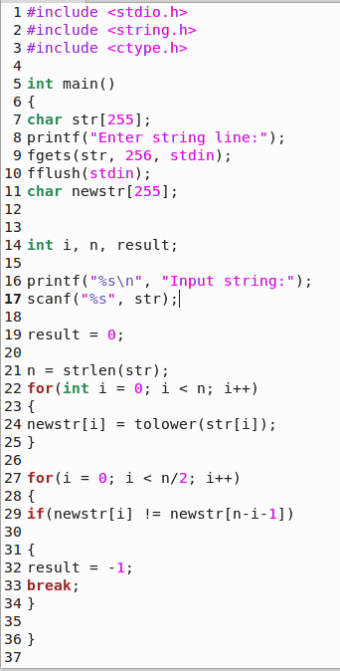

C:\Users\user\Pictures\l.PNG

**Результати виконання програми**

